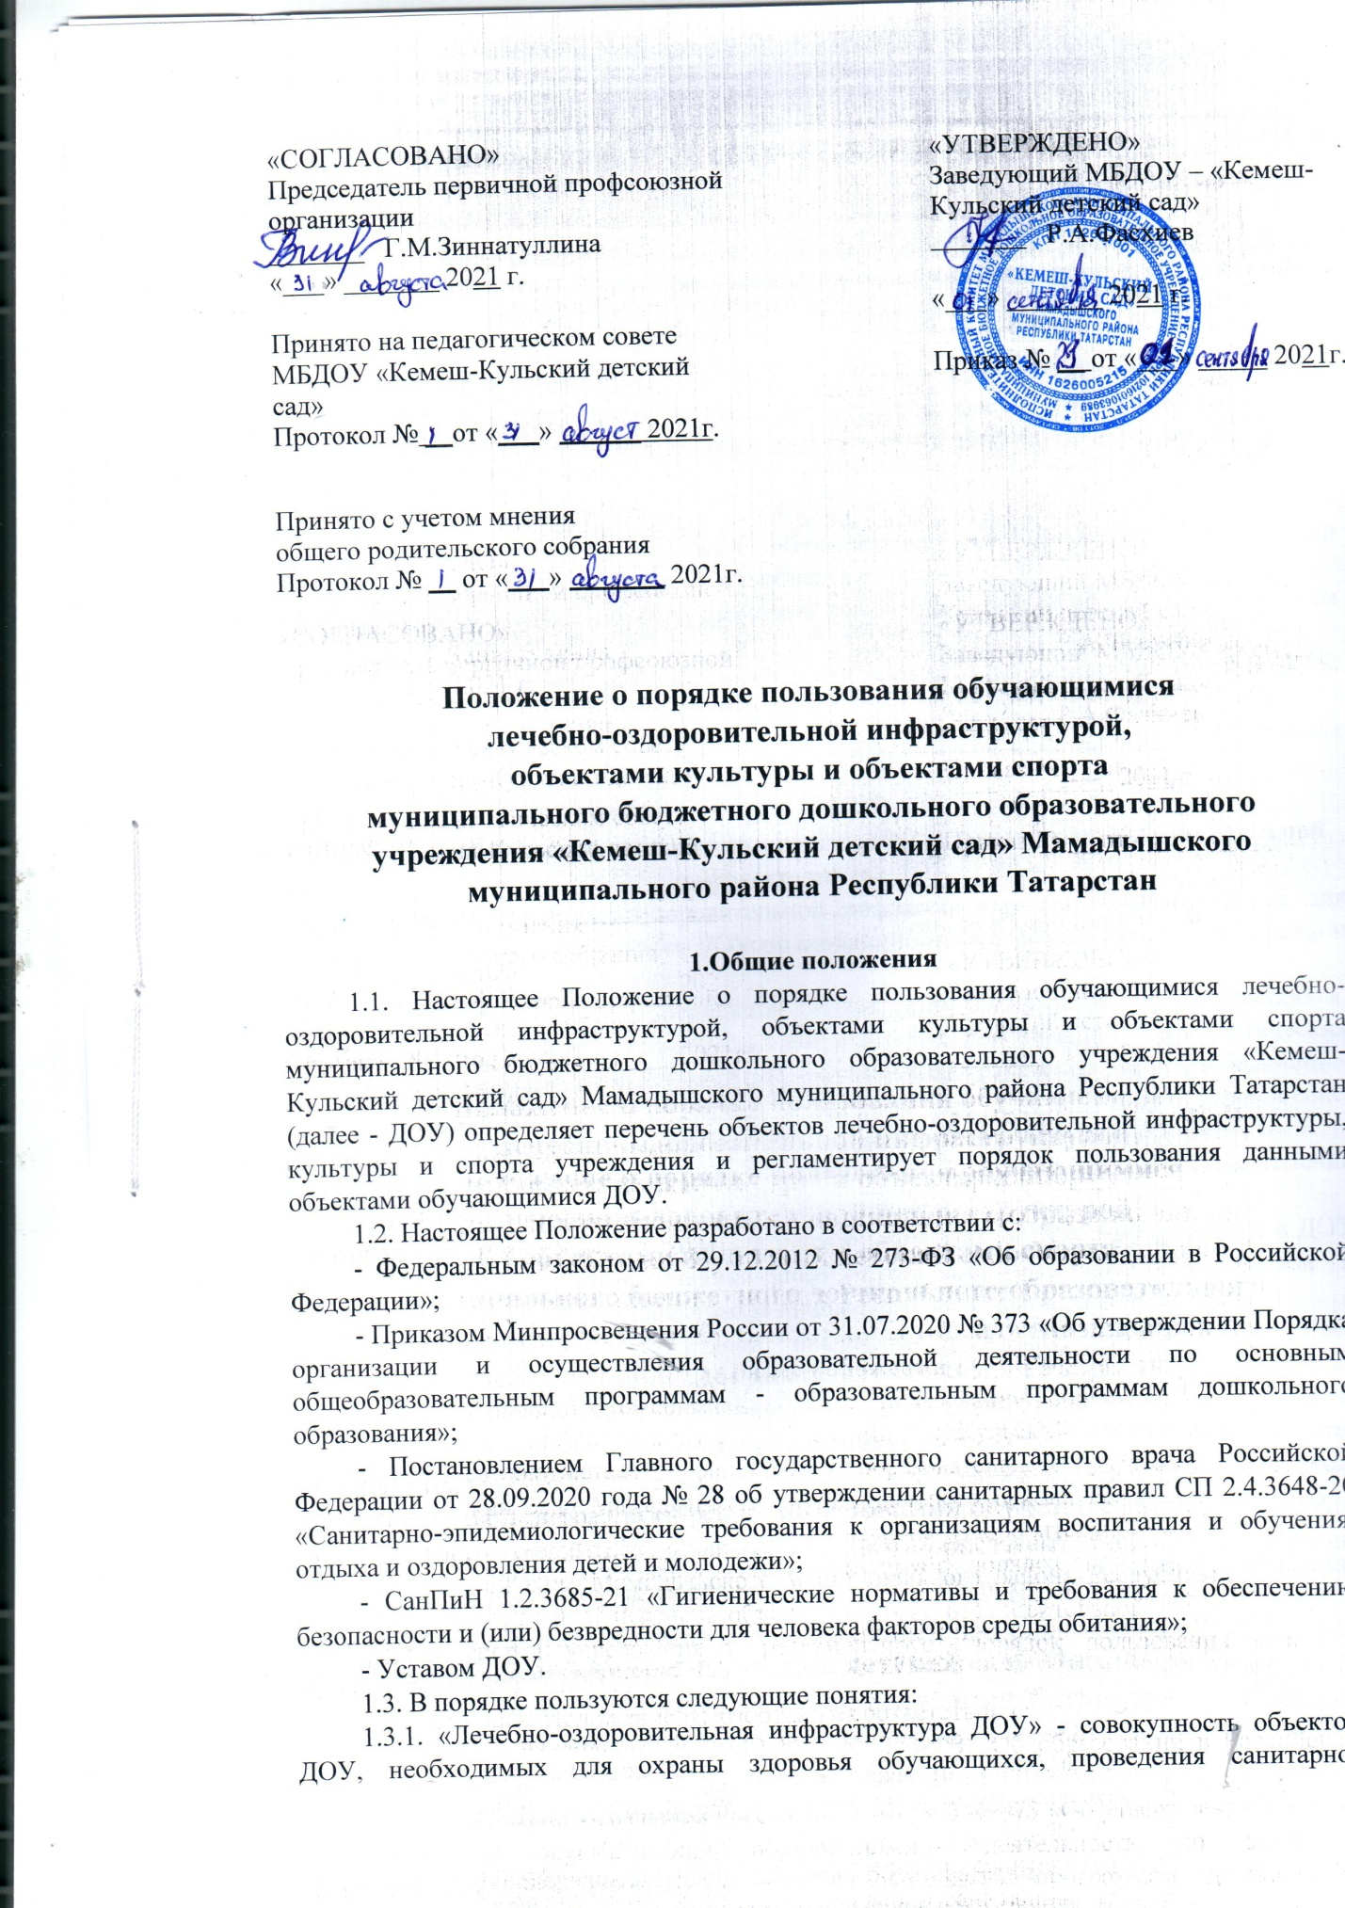

гигиенических, профилактических и оздоровительных мероприятий. К числу объектов лечебно-оздоровительной инфраструктуры ДОУ относятся:
- изолятор.
1.3.2. «Объекты культуры ДОУ» - объекты имущества, предназначенные для проведения мероприятий художественно-эстетической направленности. К числу объектов культуры ДОУ относятся:
- игравой зал;
- мини-музей краеведения.
1.3.3. «Объекты спорта ДОУ» - объекты имущества, предназначенные для проведения физкультурных и (или) спортивных мероприятий. К числу объектов спорта ДОУ относятся:
- спортивная площадка.
1.3.4. Общие правила пользования обучающимися ДОУ лечебно-оздоровительной инфраструктурой, объектами культуры и объектами спорта ДОУ:
- посещение любого объекта возможно только при сопровождении обучающегося сотрудником ДОУ;
- ответственные лица обязаны лично присутствовать при посещении объектов ДОУ, осуществлять контроль соблюдения обучающимися установленных правил;
- ответственные лица обязаны соблюдать должностные инструкции, правила техники безопасности и иные правила охраны труда.

2. Порядок пользования обучающимися объектами лечебно-оздоровительной инфраструктуры ДОУ
2.1. Объекты лечебно-оздоровительной инфраструктуры ДОУ используются для организации исполнения функции ДОУ по созданию необходимых условий для охраны и укрепления здоровья обучающихся.
Организацию оказания первичной медико-санитарной помощи обучающихся, проведение периодических медицинских осмотров, диспансеризации, профилактических прививок и другое осуществляет ГАУЗ «Мамадышская центральная районная больница». ДОУ безвозмездно предоставляет медицинской организации помещение, соответствующее условиям и требованиям осуществления медицинской деятельности. Медицинские услуги оказываются в соответствии с лицензией на осуществление медицинской деятельности.
2.2.. Лечебно-оздоровительная деятельность включает в себя осуществление в ДОУ лечебной, оздоровительной, медико-профилактической, санитарно-гигиенической и просветительной деятельности, согласно лицензии на медицинскую деятельность.
2.3. Лечебно-оздоровительной инфраструктурой ДОУ могут пользоваться обучающиеся, педагогические и иные работники ДОУ.
2.4. Внеплановые посещения обучающимися медицинского кабинета осуществляются в том случае, если ребенок заболел в течение дня. Заболевших детей изолируют от здоровых детей (временно размещают в помещениях изолятор) до прихода родителей или их госпитализации в лечебно-профилактическую организацию с информированием родителей.
2.5. Основными принципами осуществления лечебно-оздоровительной деятельности в ДОУ являются: соблюдение прав обучающихся в области охраны здоровья и обеспечение связанных с этими правами государственных гарантий; приоритет профилактических мер в области охраны здоровья обучающихся; доступность квалифицированной медицинской помощи; своевременность оказания квалифицированной медицинской помощи обучающимся.

3. Порядок пользования обучающимися объектами культуры ДОУ
3.1. Объекты культуры ДОУ используются для организации образовательной деятельности, проведения различных праздников, конкурсов и иных мероприятий (в том числе репетиционного характера).
3.2. Обучающиеся ДОУ посещают игравой зал вместе с воспитателем и (или) музыкальным руководителем.
3.3. При проведении в игральном зале праздников с участием детей ответственность за проведение мероприятия возлагается на воспитателя.
3.4. Правила поведения обучающихся во время проведения занятий, во время иных мероприятий установлены в Правилах внутреннего распорядка обучающихся ДОУ.

4. Порядок пользования обучающимися объектами спорта ДОУ
4.1. В игравом зале ДОУ проводятся занятия в рамках образовательной деятельности, в соответствии с утвержденным расписанием, а также различные мероприятия (соревнования, праздники и т.д.) в соответствии с годовым планом работы ДОУ.
4.2. Правила поведения в игровом зале:
- обучающиеся приходят в игровой зал на занятия или соревнования в специальной спортивной одежде и обуви;
- обучающиеся строго соблюдают инструкции и правила выполнения спортивных упражнений;
- запрещается громко кричать, шуметь, толкаться.
4.3. Занятия в игровом зале, проводит воспитатель.
4.4. С правилами поведения в игровом зале обучающихся знакомит воспитатель.
4.5. При проведении в игровом зале соревнований и праздников с участием детей ответственность за проведение мероприятия возлагается заведующим ДОУ и на воспитателя.
4.6. На спортивной площадке ДОУ проводятся занятия в рамках образовательной деятельности, в соответствии с утвержденным расписанием, а также различные мероприятия (соревнования, праздники и т.д.) в соответствии с годовым планом работы ДОУ.
На спортивной площадке ДОУ также организуются прогулки обучающихся.
4.7. На спортивной площадке ДОУ имеется, площадка для игр.
4.8. Правила поведения на спортивной площадке:
- обучающиеся приходят на спортивную площадку на занятия или соревнования в специальной спортивной одежде и обуви;
- обучающиеся строго соблюдают инструкции и правила выполнения спортивных упражнений;
- запрещается громко кричать, шуметь, толкаться.
4.9. Занятия на спортивной площадке проводит воспитатель.
4.10. С правилами поведения на спортивной площадке обучающихся знакомит воспитатель.
4.11. При проведении на спортивной площадке соревнований и праздников с участием детей ответственность за проведение мероприятий возлагается заведующим ДОУ и на воспитателя.
4.12. Правила поведения обучающихся на прогулке (в том числе на спортивной площадке) установлены правилами внутреннего распорядка обучающихся.

5. Обязанности администрации ДОУ для обеспечения реализации права обучающихся на пользование объектов лечебно-оздоровительной инфраструктуры, культуры и спорта ДОУ
5.1. Администрация ДОУ обязана:
- обеспечить соблюдение санитарно-гигиенического режима, правил техники безопасности;
- обеспечить наличие необходимого инвентаря и оборудования в ДОУ;
- регулярно проводить испытания спортивного оборудования с составлением соответствующих актов;
- обеспечить комфортные условия для организации образовательной и медицинской деятельности на объектах инфраструктуры, на основе требований СанПиН.

6. Заключительные положения
6.1. Настоящее Положение является локальным нормативным актом ДОУ, принимается на Педагогическом совете с учетом предложений, утверждается (либо вводится в действие) приказом заведующего ДОУ.
6.2. Все изменения и дополнения, вносимые в настоящее Положение, оформляются в письменной форме в соответствии действующим законодательством Российской Федерации.
6.3. Положение принимается на неопределенный срок. Изменения и дополнения к Положению принимаются в порядке, предусмотренном п.6.1, настоящего Положения.
6.4. После принятия Положения (или изменений и дополнений отдельных пунктов и разделов) в новой редакции предыдущая редакция автоматически утрачивает силу.



